Lekcja 15
Temat: Po co myślom mapa?
Link do filmu związanego z tematem lekcji: https://youtu.be/kxaWJSpNcIQ
Link do filmu wstępnego: https://www.youtube.com/watch?v=uL1kCDuVejs&list=PLngPnQBqUoEAd8aLInD73Ehs4hFZhuEjA&index=21
Ta lekcja jest nawiązaniem do lekcji: Jak uporządkować świat?
Zadanie 1. Wpisz w odpowiednie miejsca poprawne odpowiedzi.

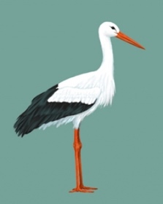 | Co to jest? | Do jakiej rodziny należy?
 | Co to jest? | Do jakiej rodziny należy?
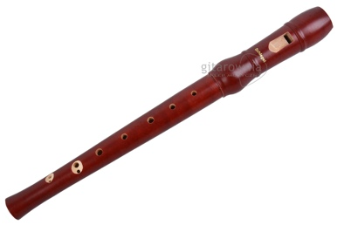 | Co to jest? | Do jakiej rodziny należy?
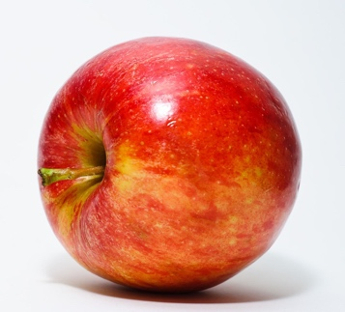 | Co to jest? | Do jakiej rodziny należy?
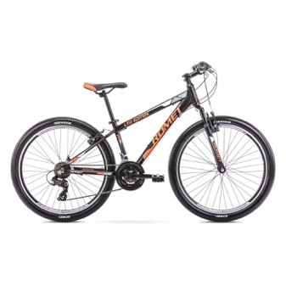 | Co to jest? | Do jakiej rodziny należy?
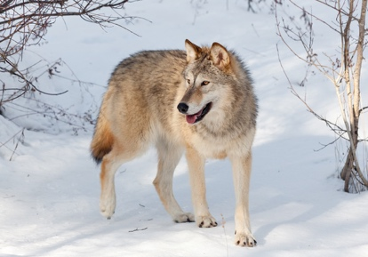 | Co to jest? | Do jakiej rodziny należy?
 | Co to jest? | Do jakiej rodziny należy?
 | Co to jest? | Do jakiej rodziny należy?

Zadanie 2. Znajduje się w prezentacji Power Point.
Obejrzyj zbiory poszczególnych rodzin (kategorii) i wykreśl z nich te elementy, które nie pasują do nazwy rodziny (kategorii).
Zadanie 3.
Przeczytaj uważnie tekst i zaznacz czterema kolorami poszczególne (kluczowe słowa – mają to być przede wszystkim rzeczowniki i przymiotniki)
a. Czerwonym – te słowa, które dają nam informację czym ogólnie są i jak żyją Mapowniki.
b. Jasnoniebieskim – słowo „podgatunki” oraz te elementy, które pasują do kategorii „podgatunki”.
c. Zielonym – słowo „wygląd” oraz wszystkie określenia mieszczące się w tym pojęciu.
d. Granatowym – słowo „jadłospisu” i wszystkie słowa do niego należące (mieszczące się w tym pojęciu).
Tekst
Co to jest Mapownik?
„Stworzenie o niewielkich rozmiarach, zamieszkujące domowe, szkolne i miejskie biblioteki. Jego wygląd zależy od jadłospisu, a jadłospis od podgatunku. Mapownik Wakacyjny ma w sobie coś ze skrzyżowanych ścieżek, zielonych łask, lasów, ponieważ̇ jego głównym pożywieniem są mapy turystyczne. Odmiany, które odżywiają̨ się planami miast (Mapowniki Miejskie), upodabniają̨ się̨ do ulic, budynków, miejskich parków. Nietypowym podgatunkiem Mapownika Niepospolitego jest, żywiący się̨ Mapami Myśli, Mapownik Informacyjny. Łatwo go rozpoznać́, wystarczy znaleźć́ w nim słowa, wielobarwne linie, piktogramy (proste rysunki)... Mapowniki żyją samotnie lub łączą̨ się̨ w niewielkie kolonie zawsze tego samego podgatunku”.
Uwaga: W załączonych materiałach znajduje się także prezentacja, która może posłużyć jako „pomocniczek” do sprawdzenia czy słowa zostały prawidłowo zaznaczone.

Życzę powodzenia!
I. Andrzejuk

